Уже через 2 дня после отказа от курения организм освобождается от угарного газа, поступающего с табачным дымом, через месяц - от никотина, через полгода заметно улучшается кровоснабжение головного мозга, а через 10-15 лет ожидаемая продолжительность жизни у бросившего курить будет такой же, как у никогда не куривших.

ОДИН
НЕБОЛЬШОЙ
СОВЕТ!

Если вы хотите, чтобы ваш организм быстрее очистился от никотина, возьмите 2—3 стакана овса (можно с шелухой), тщательно промойте его теплой водой. Залейте 2-3 л воды, доведите до кипения и варите на тихом огне 1 5-20 минут. Затем укройте чем-то теплым и настаивайте сутки. После этого процедите настой и храните в холодильнике. Пейте отвар по 100 г 3 раза в день за полчаса до еды.
Этот отвар полезно пить всем, так как он не только очищает организм, но и восстанавливает силы.

Автор составитель: Белихов Алексей
Руководитель: Трунькова Н.А.
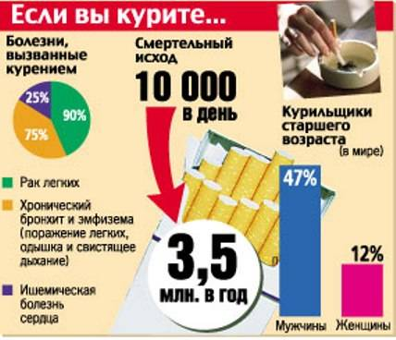
помните:
- Никотин не вызывает рака, но в сигаретах содержатся как минимум 43 вещества, которые вызывают это заболевание.
- Использование никотинозамещающих средств поможет ослабить зависимость, не вызывая при этом рака.
- «Легкие» сигареты бывают вреднее обычных. Стараясь вдохнуть больше никотина, курильщик более глубоко вдыхает и вещества, вызывающие рак.
- Лучший способ бросить курить – посоветоваться с врачом и разработать программу отказа от курения. Такая программа может предусматривать применение лекарств, никотино-замещающих средств (никотиновых пластырей, жевательных резинок, спреев), а также изменения в стиле жизни человека.
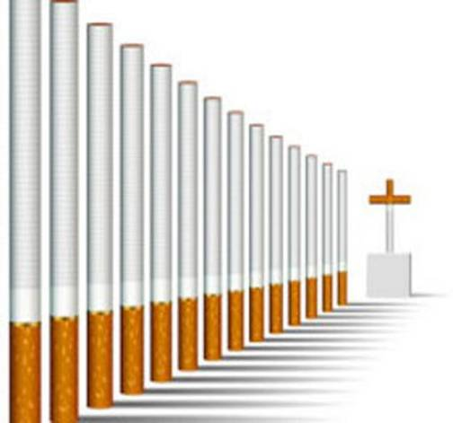

Скорая смерть
или
долгая жизнь?
Сделай свой выбор!



От табакокурения в мире ежегодно умирает около шести миллионов человек.
Распространение табакокурения в России - самое высокое в мире.
Ежегодно в России от причин, связанных с курением, преждевременно умирает более 340 тысяч человек.
Если человек закурил в 15 лет, про-должительность его жизни уменьшается более чем на 8 лет. Начавшие курить до 15 лет в 5 раз чаще умирают от рака, чем те, кто начал курить после 25 лет.
Каждые шесть секунд табак уносит одну жизнь!
Курение убивает больше людей, чем СПИД, наркомания, предумышленные убийства (включая суицид) и дорожно-транспортные происшествия, вместе взятые.
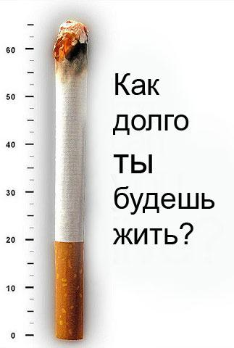
В России курильщиков в среднем вдвое больше, чем в остальном мире – 63% мужчин, 25% женщин (матерей!) — и ежедневный урожай табачной смерти составляет 700 человек.

По количеству курящих подростков РФ занимает печальное первое место – постоянно дымит 33% несовершенно-летних.

Никотин, аммиак, сероводород, бензопирен, азот, углеродные окиси, различные эфирные масла…
Вкусный список?

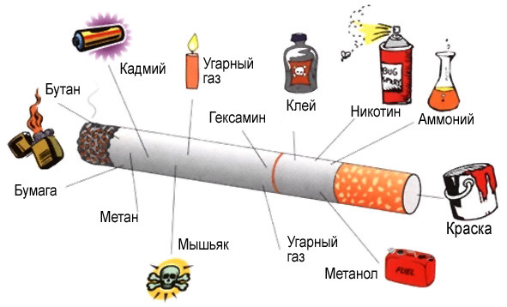

Более миллиарда взрослого населения Земли хором ответит: «Да!»
Кто они, эти ненормальные поглотители смертоносного химического коктейля?
Ответ банален: курильщики.

4 миллиона из них будет умирать ежегодно – не считая отравленных пассивным курением.
На 4 года раньше своих ровесниц умирают ни в чем не повинные жены курильщиков, которые так и не смогли для себя решить, как бросить курить.
Из всех ныне живущих
500 млн. будет убито курением.

Вдумайтесь в эти цифры!
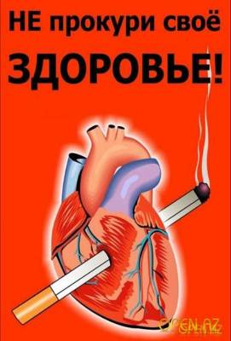
* Сравните с потерями страшнейших катастроф в истории человечества:
- Первая Мировая – более 6 млн. чел.
- Вторая Мировая –
более 54 млн. чел.
* Из курящих подрост-ков каждый четвертый умрет от заболеваний, связанных с курением.
* Уровень смертности у детей при родах у курящей матери на 30% выше, чем у некурящих.
* 80% мужчин осуждают женское курение.
* 80% курильщиков выросли в семьях, где родители курили

Попробуйте оценить беспристрастно свое курение со стороны.
Подумайте ещё раз,
действительно ли вы не хотите знать, как бросить курить?

Жизнь без сигареты вполне реальна и возможна!
Более 20 миллионов людей ежегодно успешно бросают курить.

Самое главное –
преодолеть страх.

